Match the word with correct picture. Trace the words.
Соедини слова с правильной картинкой. Обведи слова.

 | 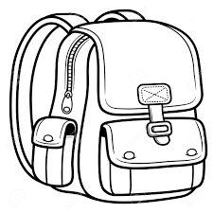 | 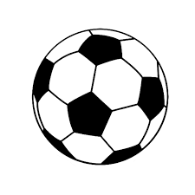
рюкзак | мяч | газета
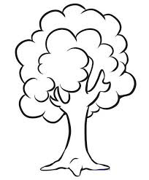 | 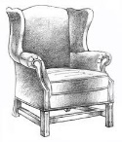 | 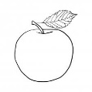
яблоко | книга | кресло
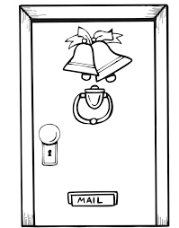
кофе | дерево | дверь
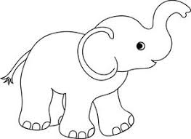 | 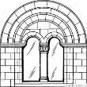 | 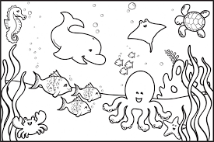
море | полотенце | окно
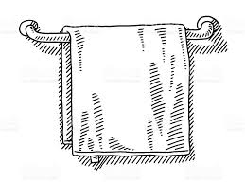 | 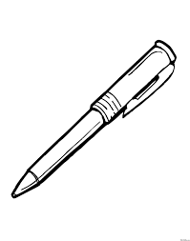 | 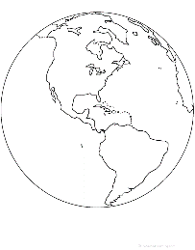
земля | слон | ручка

Read the tables.
Прочитай таблицы.

 | Мяч  (он) | Ручка  (она) | Яблоко  (оно)
 | Чей? (Whose?) | Чья? (Whose?) | Чьё? (Whose?)
ОН | Его (his) | Его (his) | Его (his)

 | Мяч  (он) | Ручка  (она) | Яблоко  (оно)
 | Чей? (Whose?) | Чья? (Whose?) | Чьё? (Whose?)
ОНА | Её (her) | Её (her) | Её (her)

 | Мяч  (он) | Ручка  (она) | Яблоко  (оно)
 | Чей? (Whose?) | Чья? (Whose?) | Чьё? (Whose?)
ОНИ | Их (their) | Их (their) | Их (their)

Insert the words его, её, их instead of dots.
Вставь слова его, её, их вместо точек.

Пример (example):
Это мальчик. Это ......... рюкзак. | Это мальчик. Это его рюкзак.
Это девочка. Это ........ полотенце. | Это девочка. Это её полотенце.
Это мальчик и девочка. Это ....... дом | Это мальчик и девочка. Это их дом.

Это слон. Это ................... яблоко.
Это девочка. Это ............... ручка.
Это кошка и собака. А это ............... дом.

Read the text. Draw the picture.
Прочитай текст. Нарисуй картинку.

- Меня зовут Саша. Это моя комната. Справа дверь, а слева окно. Здесь мой стол. Это мой компьютер и моя ручка. Тут мой мяч, а там моя кошка.

